Сведения о депутатах СД МО Бескудниковский

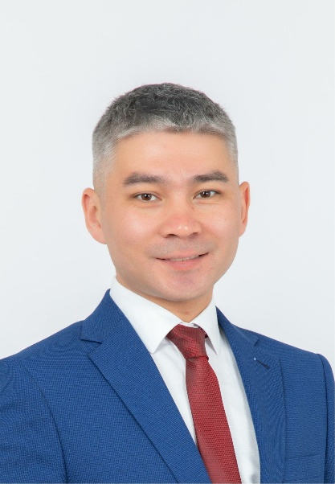 | Ганбатын Станислав Батсухович  - 19.01.1984 г.р.  - Место проживания: город Москва, район Лосиноостровский  - Образование высшее  - ГБОУ города Москвы «Школа «Бескудниково», директор  - Избирательный округ № 1  - Выдвинут «Московским городским региональным отделением Всероссийской политической партии «ЕДИНАЯ РОССИЯ»  - беспартийный  - 30,79% (4 670 голосов)
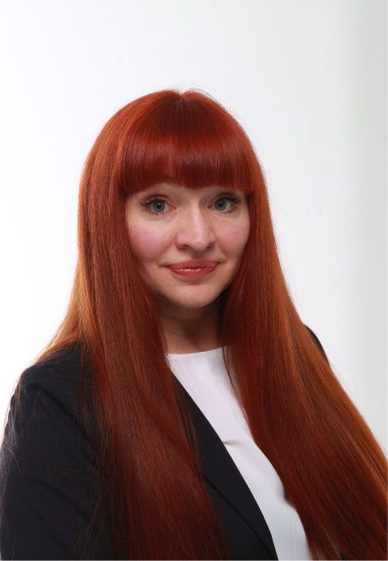 | Карачаровская Владислава Михайловна  - 24.04.1977 г.р.  - Место проживания: город Москва, район Западное Дегунино  - Образование высшее  - ГКУ города Москвы «Центр спортивных инновационных технологий и подготовки сборных команд» Департамента спорта города Москвы, старший специалист  - Избирательный округ № 1  - Выдвинут «Московским городским региональным отделением Всероссийской политической партии «ЕДИНАЯ РОССИЯ»  - беспартийная  - 30,45% (4 612 голосов)
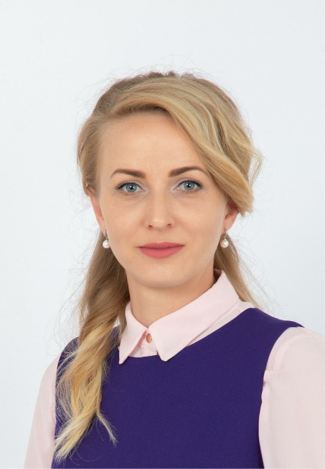 | Копаева Анастасия Александровна  - 05.06.1986 г.р.  - Место проживания: город Москва, район Восточное Дегунино  - Образование высшее  - Региональная молодежная общественная организация содействия профилактике наркомании среди детей и подростков "Выход", Председатель правления  - Избирательный округ № 1  - Выдвинут «Московским городским региональным отделением Всероссийской политической партии «ЕДИНАЯ РОССИЯ»  - член партии «ЕДИНАЯ РОССИЯ»  - 31,28% (4 760 голосов)
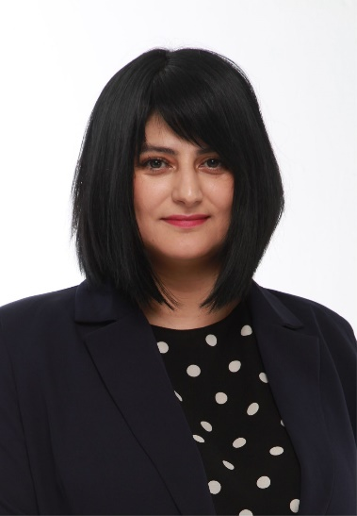 | Мкртчян Сюзанна Зориевна  - 23.02.1986 г.р.  - Место проживания: город Москва, район Бескудниковский  - Образование высшее  - ООО «ФИБКОМ», генеральный директор  - Избирательный округ № 1  - Выдвинут «Московским городским региональным отделением Всероссийской политической партии «ЕДИНАЯ РОССИЯ»  - беспартийная  - 21,31% (3 060 голосов)
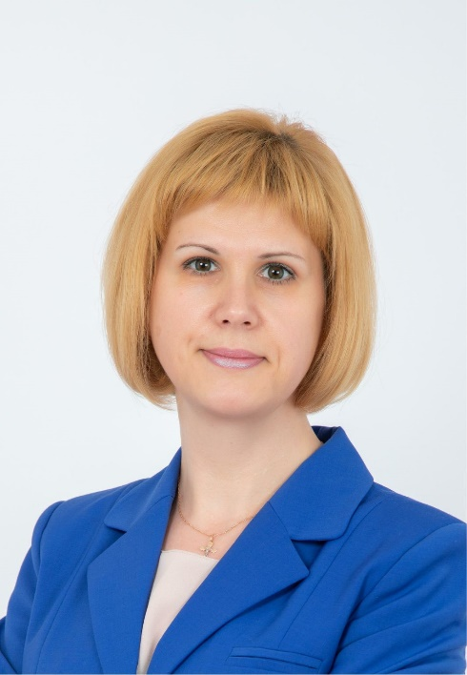 | Комиссарова Ольга Александровна  - 25.06.1979 г.р.  - Место проживания: Московская область, рп.Лотошино  - Образование высшее  - ГБУ здравоохранения города Москвы «Детская городская поликлиника № 15 Департамента здравоохранения города Москвы», заведующий филиалом -врач-педиатр  - Избирательный округ № 1  - Выдвинут «Московским городским региональным отделением Всероссийской политической партии «ЕДИНАЯ РОССИЯ»  - беспартийная  - 36,56% (5 627 голосов)
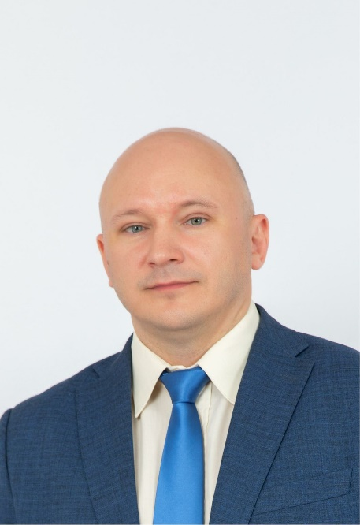 | Громаков Сергей Владимирович  - 25.02.1979 г.р.  - Место проживания: город Москва, район Бескудниковский  - Образование высшее  - АНО ВСК «ЯГУАР», заместитель директора  - Избирательный округ № 2  - Выдвинут «Московским городским региональным отделением Всероссийской политической партии «ЕДИНАЯ РОССИЯ»  - беспартийный  - 30,24% (4 120 голосов)
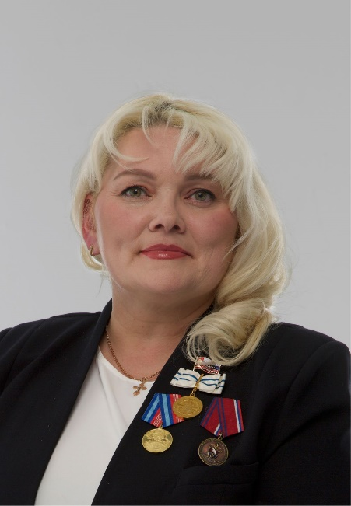 | Дорофеева Елена Олеговна  - 12.03.1978 г.р.  - Место проживания: город Москва, район Бескудниковский  - Образование высшее  - Благотворительный фонд поддержки многодетных семей и инвалидов детства, президент  - Избирательный округ № 2  - Выдвинут «Московским городским региональным отделением Всероссийской политической партии «ЕДИНАЯ РОССИЯ»  - член партии «ЕДИНАЯ РОССИЯ»  - 69% (4 612 голосов)
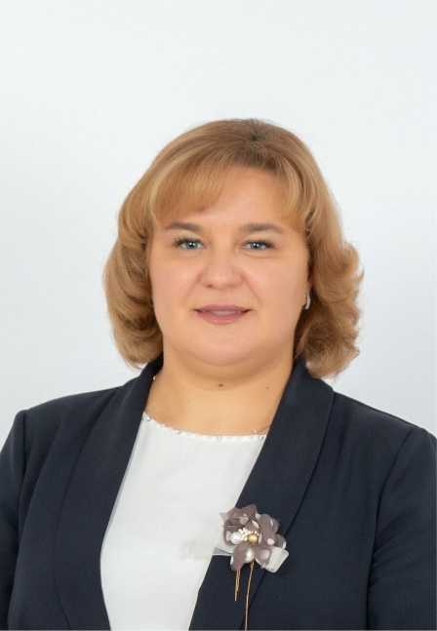 | Камарзина Татьяна Владимировна  - 07.01.1976 г.р.  - Место проживания: город Москва, район Восточное дегунино  - Образование высшее  - ГБОУ города Москвы «Школа №1383», директор  - Избирательный округ № 2  - Выдвинут «Московским городским региональным отделением Всероссийской политической партии «ЕДИНАЯ РОССИЯ»  - член партии «ЕДИНАЯ РОССИЯ»  - 32,31% (4 403 голосов)
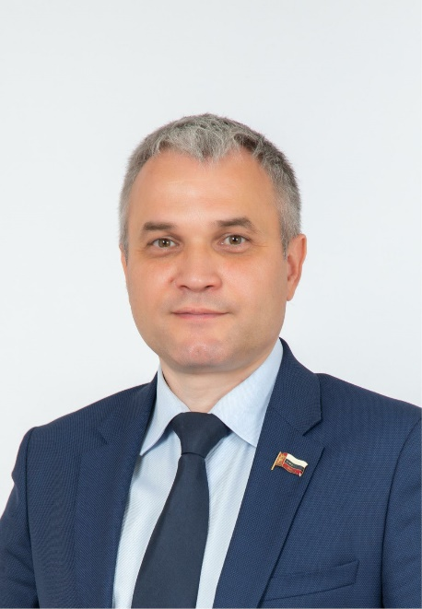 | Кузнецов Алексей Анатольевич  - 11.07.1974 г.р.  - Место проживания: город Москва, район Бескудниковский  - Образование высшее  - Муниципальный округ Бескудниковский в городе Москве, глава муниципального округа  - Избирательный округ № 2  - Выдвинут «Московским городским региональным отделением Всероссийской политической партии «ЕДИНАЯ РОССИЯ»  - член партии «ЕДИНАЯ РОССИЯ»  - 39,23% (5 294 голосов)
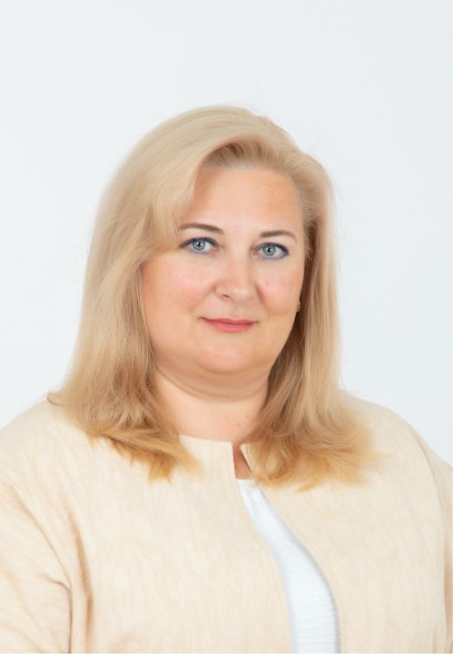 | Манаева Наталья Вячеславовна  - 11.10.1971 г.р.  - Место проживания: город Москва, район Дмитровский  - Образование высшее  - Государственное бюджетное учреждение города Москвы Территориальный центр социального обслуживания «Бескудниково», начальник отдела долголетия  - Избирательный округ № 2  - Выдвинут «Московским городским региональным отделением Всероссийской политической партии «ЕДИНАЯ РОССИЯ»  - член партии «ЕДИНАЯ РОССИЯ»  - 30,92% (4 160 голосов)

Аппарат Совета депутатов муниципального округа Бескудниковский

Должность | Ф.И.О. | Номер телефона
Начальник организационно-правового отдела | Махова Елена Игоревна | (499) 481-59-02
Главный бухгалтер-заведующий сектором | Григорьева Ольга Васильевна | (499) 481-07-36
Советник по организационной работе | Бушмина Клавдия Александровна | (499) 481-59-02
Советник по организационной работе | Кучаева Ирина Анатольевна | (499) 481-23-08

